PRINCIPAIS ALTERAÇÕES DA VERSÃO 1.15.0 DO PJE-JT

1º Grau

1. Registro de pagamento de custas e do recolhimento do depósito recursal

Visando facilitar o controle das atividades nos Órgãos Julgadores de primeiro grau, foram criadas novas tarefas em cumprimento de providências. Dentre elas, destacamos a alteração no fluxo de remessa ao segundo grau, com a opção de registro de pagamento de custas e do recolhimento do depósito recursal.

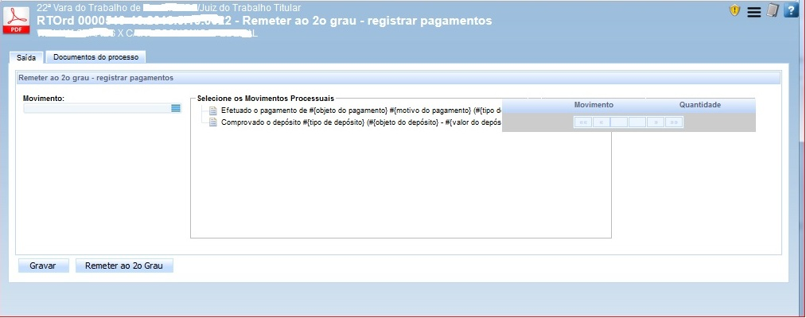

1º e 2º Grau

1. Utilização de certificado A1 no Shodō

O Shodo, assinador digital distribuído pelo CSJT, agora aceita assinatura com certificado A1. Para permitir essa flexibilidade, foi acrescentada a opção "Configurações" no menu desse aplicativo para que o usuário localize o arquivo desse certificado e opte por utilizá-lo ou continuar utilizando o certificado A3.

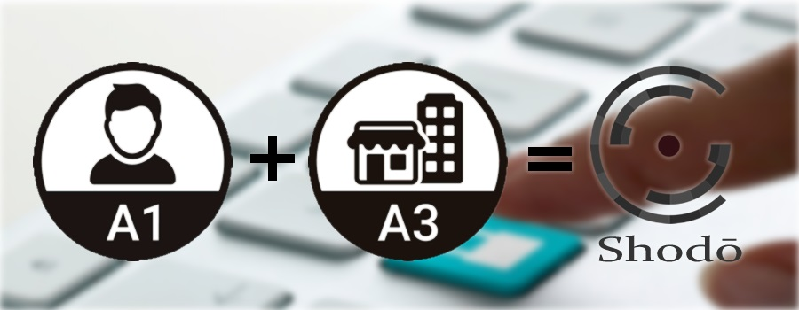

Mais detalhes no manual.

2. Preparar Ato de Comunicação (PAC) com possibilidade de intimação via email

Se adequando ao novo CPC, o PJe agora permite intimações via e-mail.

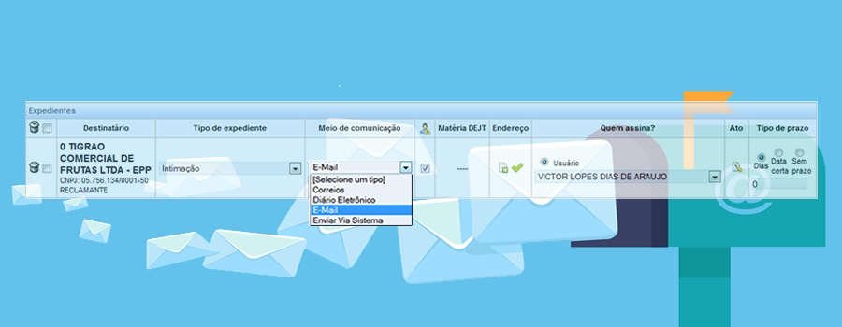

Veja o manual clicando aqui.

3. Projeto Entes Públicos

O PJe foi remodelado para facilitar as ações com participação de entes públicos.

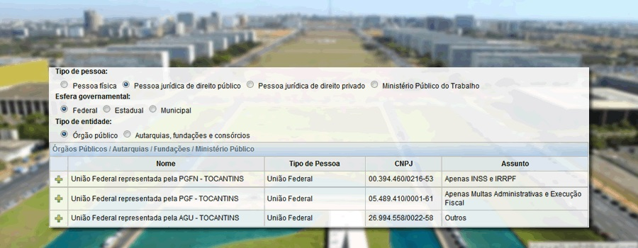

Veja os detalhes clicando aqui, aqui e aqui.

4. Melhorias na intimação automática

O sistema foi modificado para intimar as partes sem pendências automaticamente e, quando houver alguma outra parte com qualquer pendência, o processo será enviado para a tarefa “Intimações automáticas com pendências”.

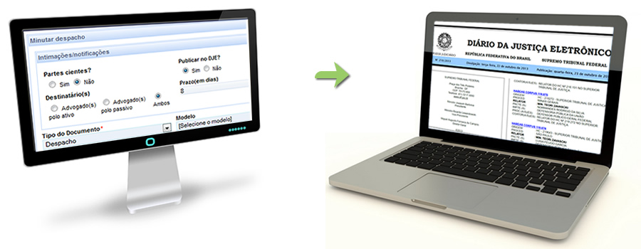

5. Coloração dos documentos na listagem

Agora é possível ver novas cores na listagem dos documentos do processo. Basta que o administrador do regional realize a configuração em “Documento -> Petição ou Documento”.



